

|  |
| --- |
|  |
| Aéroglisseur radiocommandé |
| Projet GE II 2020 |

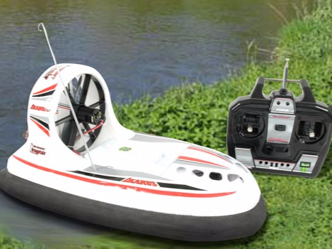

2020

NUNEZ ANGO Walter

SOUDIER Jean

GE4

SOMMAIRE

Introduction 2

I. Généralitées 3

1. Le cahier des charges 3

2. Analyse fonctionnelle 3

3. Gantt 4

II. Partie mécanique 5

1. La structure 5

III. Partie puissance 5

3.1 Les composants imposés pour la motorisation 5

3.1.1 Batterie BRAINERGY 5.200mAh 3S 45C 5

3.1.2 Moteur Brushless NTM Prop Drive Series 35-30 1100kv / 380w 6

3.1.4 Driver de demi-point MIC4104YM 8

3.1.5 Condensateur Aluminium Polymère 330uF-16V 8

3.2 Tests et mesure 9

3.2.1 L’essai à vide 10

3.2.2 l’essai en court-circuit 12

3.2.3 L’essai de lâcher 13

3.2.4 L’essai en DC 14

IV. Partie commande 15

4.1 Le schéma de principe 15

4.2 Les composants 15

4.2.1 Les microcontrôleurs : 15

4.3 Les fonctionnalitées à remplir 17

4.4 Les algorigrammes 17

V. Partie application 18

5.1. La vue utilisateur 18

5.2. L’algorigramme 18

Conclusion 20

Table des illustrations 21

# Introduction

Le but de ce projet est de mettre en application les connaissances acquises dans le module d’électronique de puissance et électronique numérique. Le thème de cette année est la conception d’un aéroglisseur radiocommandé.

Cet aéroglisseur fonctionnera à l'aide d'un moteur brushless triphasé qui, entraîné par un onduleur, fera tourner une hélice afin de faire avancer l'aéroglisseur en faisant gonfler un coussin d'air. De plus, nous utiliserons un servomoteur commandé par un microcontrôleur pour pouvoir diriger l'aéroglisseur vers la droite ou la gauche. L'alimentation du système sera réalisée à l'aide d'une batterie Lipo 3S (3 cellules en série).

Dans ce projet, nous avons pour objectif l'étude et la réalisation d'un aéroglisseur radiocommandé, La conception de ce projet comporte une partie mécanique, partie motorisation et une partie électronique.

En effet, les différents étages de notre système ont été d’abord étudiés de façon théorique et mathématique, puis en simulation avec les logiciels Proteus, PSIM et Matlab. Par la suite, nous allons réaliser des tests sur une plaquette à essais pour observer les différents signaux obtenus et ainsi pouvoir ajuster nos montages. Pour finir nous allons concevoir le système grâce à des circuits imprimés.

Dans la suite de ce rapport, nous allons annoncer dans une première partie l'analyse fonctionnelle de notre système ainsi que le cahier des charges que nous devions respecter pour chaque partie. Ensuite, nous allons expliquer le fonctionnement de la partie commande du système, composé d'un module Bluetooth permettant l'interface entre l'utilisateur et l'aéroglisseur et d'un microcontrôleur de type PIC.

De plus, nous parlerons de différents tests effectués pour déterminer les caractéristiques du moteur.

1. Généralitées
2. Le cahier des charges

 Le cahier des charges est de réaliser un aéroglisseur radiocommandé. Il doit comporter les aspects suivants :

* Être commandé par radio bluetooth via un module imposé (JDY-08)
* Le dispositif doit comporter un arrêt d’urgence et un bouton d’allumage
* Le dispositif comportera une sécurité en courant à cause de la batterie
* Le robot ne doit pas intentionnellement perdre de pièce ou un fluide
* Le robot sera alimenté par un batterie lithium LIPO 3S
* Le dispositif de traction sera un moteur brushless imposé qui ne comporte pas de capteurs
* Un circuit de détection de la position du rotor sera mis en œuvre pour piloter le moteur
* Le moteur sera piloté par un DsPIC imposé
* Un second microcontrôleur sera disposé pour gérer les tâches annexes
* Un système de protection à la déconnection de la télécommande sera mis en œuvre (100 ms maximum)
* Une application sera développée et comportera un système de direction et de vitesse du robot
* Un servomoteur sera mis en œuvre pour gérer la direction du robot

1. Analyse fonctionnelle

Le système global se compose de différent élément dépendant les uns des autres :

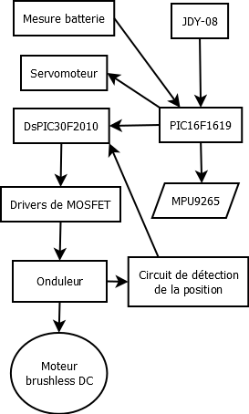

Figure 1 : Schéma de principe du projet

Comme on peut voir dans le schéma fonctionnel l’alimentation est faite par une batterie Lipo. Elle permet d’alimenter les drivers, le Pic et le DsPic en passant par un convertisseur DC/DC 3.3V et 5V.

La télécommande se fait par une application Android que nous allons développer. Cette application envoie par bluetooth des codes ASCII au Pic. Le module bluetooth et le Pic sont donc reliés par liaison série.

Une fois que ce traitement a été effectué le Pic renvoie une commande de direction et de vitesse. La commande de direction est envoyée à un servomoteur qui permettra de faire pivoter l’hélice ce qui entrainera la direction de l’aéroglisseur.

1. Gantt

Pour assurer une bonne gestion du projet, nous avons réalisé un Gantt lors de la première séance de projet. Dans le semestre, il y a eu 33 heures encadrées réparties de février à juin. Nous avions prévu et effectué un total d’environ 150 heures de projets (heures encadrées comprises).

A la fin de notre projet, nous avons réalisé un deuxième Gantt qui présente le temps réel que nous avons alloué à chaque tâche.

Ci-dessous sont présentés d’abord le Gantt réalisé en début de projet et ensuite le Gantt réel du projet.

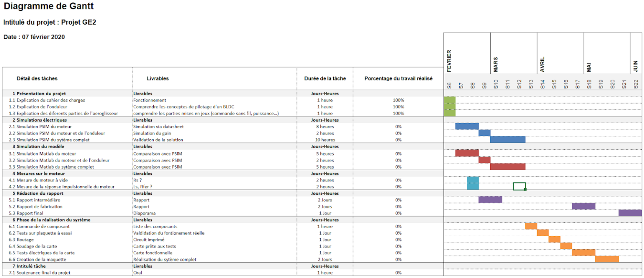

Figure 2 : Diagramme de Gantt

1. Partie mécanique

## La structure

La structure permet de maintenir en place les différents éléments en place. En effet, l’aéroglisseur est soumis à de fortes contraintes mécaniques, il peut entrer en collision avec un mur ou même s’envoler. Il faut assurer la sécurité du montage, il ne doit pas bouger pour éviter les courts-circuits ou autres dommages. La batterie sera dans un sac ignifugé et sera aussi correctement maintenu en place. Il faudra enfin assurer la protection de la caméra GOPRO qui pourra être attaché sur le véhicule.

La structure doit respecter les dimensions imposées, à savoir 25x35x30cm. Il faut prévoir un emplacement à chaque organe qui sera facilement accessible. Enfin, il faut essayer d’avoir un centre de gravité le plus bas possible et le plus centrée possible.

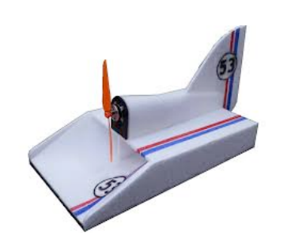

Figure 3 : Modèle mécanique d'aéroglisseur proche de celui qui sera réalisé

1. Partie puissance

## Les composants imposés pour la motorisation

## 3.1.1 Batterie BRAINERGY 5.200mAh 3S 45C

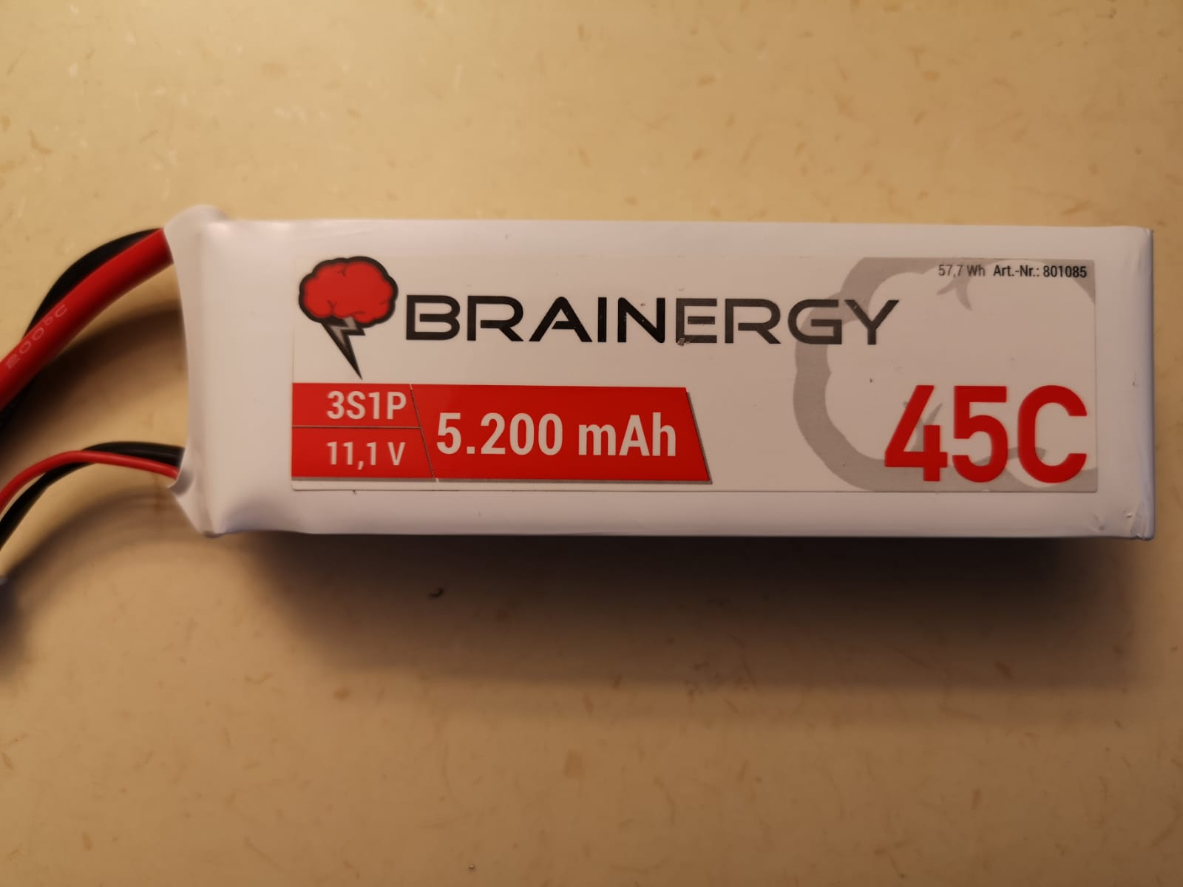

Figure 4 : Batterie Lipo

Les batteries Lithium-ion polymère aussi connues sous le nom "Lipo" ou Lipoly" sont fines, légères et puissantes. Elles sont constituées de plusieurs éléments, petits sacs remplis d’un mélange réactionnel délivrant une tension environ égale à 3.7V selon leur état de charge.

Les batteries Li-Po sont répertoriées selon leur nombre d’éléments, leur capacité et leur taux de décharge.

Notre batterie est une BRAINERGY 5.200mAh 3S1P 11.1V 45C Lipoly. On peut donc observer les principales caractéristiques :

* 3S1P signifie que notre la batterie est constituée de 3 éléments en série formant un seul bloc, on peut donc calculer la tension nominale de la batterie
* 5.200 mAh est la capacité de la batterie, elle peut donc débiter un courant de 5.2 A sous 11.1V pendant une heure.
* 45C est le taux de décharge, c'est-à-dire que la batterie peut débiter 45 fois sa capacité

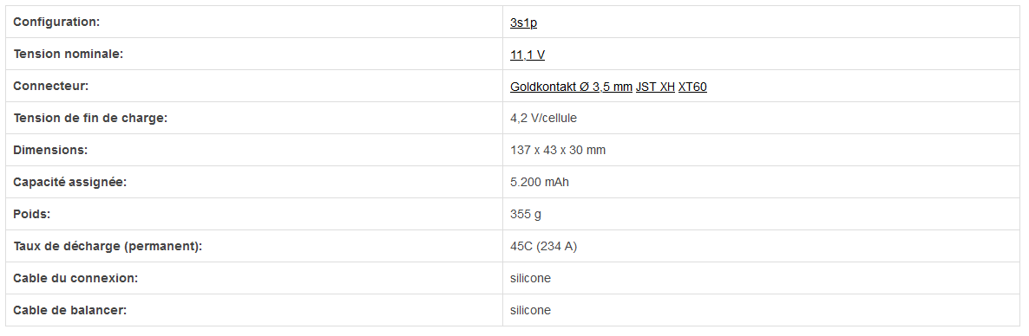 La batterie peut fournir 234A en continu.

Figure 5 : Données de la batterie

## 3.1.2 Moteur Brushless NTM Prop Drive Series 35-30 1100kv / 380w

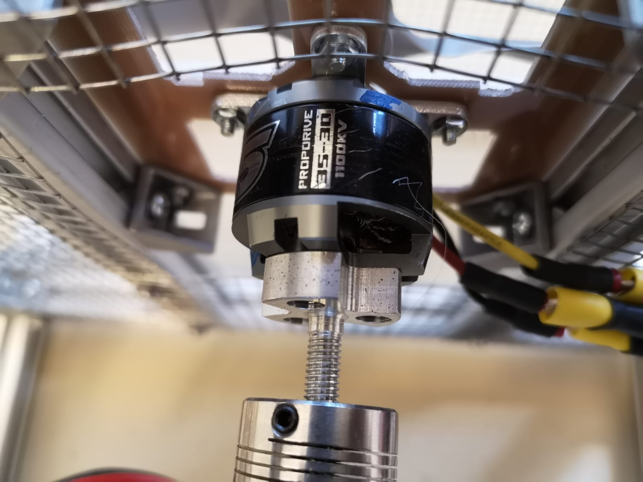

Figure 6 : Moteur brushless du projet

Moteur brushless ou Machine Synchrone Auto-Pilotée à Aimants Permanents, est une machine électrique de la catégorie des machines synchrones, dont le rotor est constitué d'un ou de plusieurs aimants permanents. Il fonctionne en courant continu et son appellation vient du fait que ce type de moteur ne contient aucun collecteur tournant et donc pas de balais. Par contre un système électronique de commande doit assurer la commutation du courant dans les enroulements statoriques.

La commutation des semi-conducteurs gère l’alimentation du moteur. Cette commutation se fait selon les capteurs de position du rotor, donc le but est d’assurer l'auto-pilotage du moteur, c'est-à-dire l'orthogonalité du flux magnétique rotorique par rapport au flux statorique

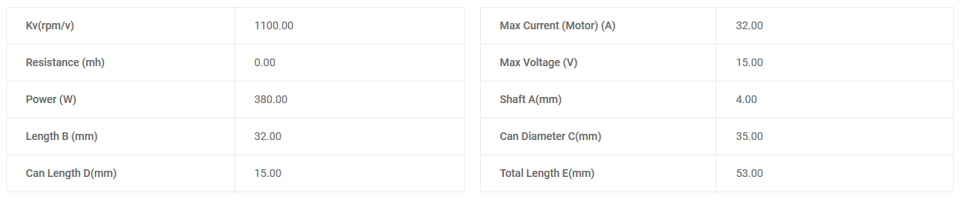Dans le tableau ci-dessous on peut voir les principales caractéristiques du moteur :

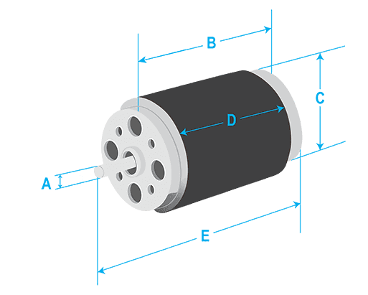

Figure 7 : Caractéristiques du moteur

3.1.3 Transistors MOSFET canal N Infineon BSC0902NS

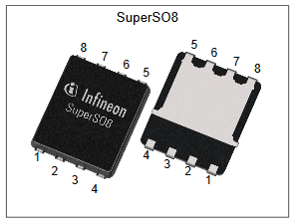

Figure 8 : MOSFET du projet

Nous n’avons pas eu besoin de choisir ce composant pour ce projet car il était déjà prescrit dans le cahier des charges. Cependant nous savons que pour ce type d’application, on pouvait choisir aussi un transistor du type IGBT.

Dans le tableau ci-dessous on peut voir les principales caractéristiques de ce composant :

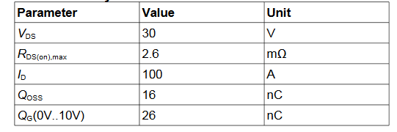

Figure 9 : Données du MOSFET

## 3.1.4 Driver de demi-point MIC4104YM

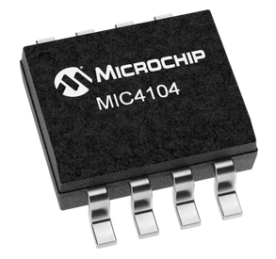

Figure 10 : Image du driver du projet

Le driver MIC4104 est un MOSFET demi-pont 100 V haute fréquence avec des caractéristiques de coupure plus rapides que des autres drivers. Il présent un temps de propagation rapides de 24 ns et de temps de chute de 6 ns. De plus ce driver MIC4104 a des seuils d'entrée TTL. Le fonctionnement robuste du MIC4104 permet de garantir que les sorties ne sont pas affectées par les problèmes d'alimentation.

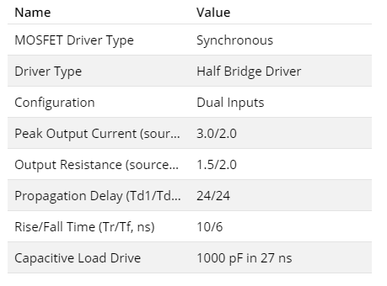Ci-dessous les principales caractéristiques du driver

Figure 11 : Données du driver

### 3.1.5 Condensateur Aluminium Polymère 330uF-16V

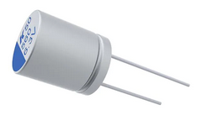

Figure 12 : Condensateur du projet

Ce condensateur offre une durée de vie plus longue et une plus grande stabilité sur une large gamme des températures. Ce polymère solide hautement conducteur l'électrolyte élimine le risque de dessèchement et en raison de ses faibles propriétés ESR, et il est capable de résister à une ondulation plus élevée courants pendant le fonctionnement normal. Cette série est idéalement adapté aux applications industrielles. Pour tensions ≥ 25 V.

Dans le tableau ci-dessous on peut voir les principales caractéristiques de ce composant :

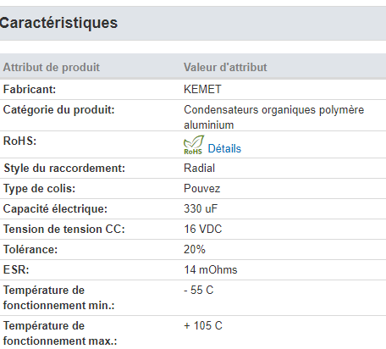



Figure 13 : Données du condensateur

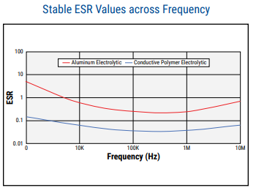En raison d'un électrolyte polymère solide, la courbe ESR d'un condensateur aluminium polymère solide est plus basse et plus stable que celle d'un condensateur électrolytique standard, comme on peut voir dans la courbe ci-dessous.

Figure 14 : Graphique de la réponse résistive du condensateur en fonction de la fréquence

## 3.2 Tests et mesure

Avant de pouvoir commencer les simulations sous PSIM, il nous fallait les caractéristiques du moteur. Nous avons donc réalisé différents essais sur le moteur afin de déterminer ses caractéristiques.

Le schéma équivalent d’un moteur synchrone à aimants permanents :

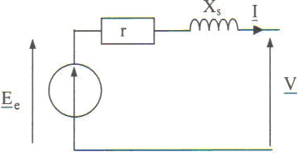

Figure 15 : Schéma équivalent d'une phase du moteur

Réalisation des différents essais sur le moteur, le moteur a été monté sur un banc afin de pouvoir réaliser les différents essais. Voici le banc moteur que nous avons à notre disposition :

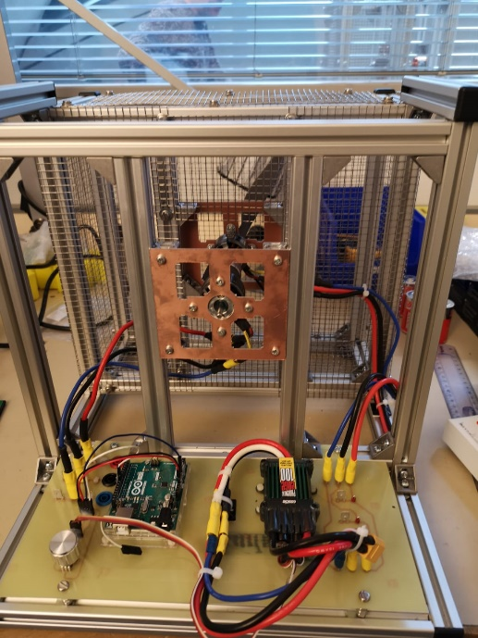

Figure 16 : Photo du banc de test moteur

Afin de réaliser les différents essais, nous avons utilisé la batterie LiPo 3S pour alimenter le banc moteur, cette batterie sera la même que nous utiliserons pour l’aéroglisseur. Elle a une capacité 5.200mAh qui délivre 11,1V au moteur.

Le banc moteur est branché à un arduino qui nous permet de faire varier la vitesse du moteur en faisant varier la fréquence. En effet, plus la fréquence va augmenter plus le moteur va tourner rapidement. On observe que le moteur à une vitesse maximale de 11000 tr/min ce qui correspond à une fréquence d’environ 1kHz.

Nous avons réalisé trois essais différents : l’essai à vide, l’essai en DC et l’essai en court-circuit et l’essai de lâcher.

## 3.2.1 L’essai à vide

Ces essais nous permettent de déterminer K de l’équation : fem = K * Ω (dans la zone linéaire).

Pour le simuler nous mettons une charge triphasée résistive à haute impédance pour négliger le courant la traversant. Et nous négligeons la résistance Rf représentant les pertes fer. Ainsi nous pouvons faire une série de relevés de la fem Ev aux bornes de Xc pour des vitesses différentes.

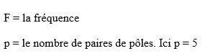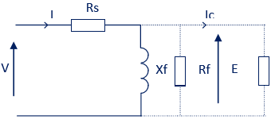

Figure 17 : Schéma équivalent des différentes parties du moteur

|  |  |  |  |
| --- | --- | --- | --- |
| Fem(V) | N(Tr/min) | N(rad/s) | W |
| 1.026 | 1430 | 149.7492498 | 299.4984996 |
| 1.58 | 1995 | 208.9159115 | 417.8318229 |
| 1.9 | 2690 | 281.6961413 | 563.3922825 |
| 2.1 | 2845 | 297.9277033 | 595.8554066 |
| 2.45 | 3230 | 338.244809 | 676.4896181 |
| 2.96 | 4080 | 427.2566009 | 854.5132018 |
| 3.5 | 4610 | 482.7580711 | 965.5161422 |
| 3.9 | 5310 | 556.0618997 | 1112.123799 |
| 4.3 | 5890 | 616.7993577 | 1233.598715 |
| 4.9 | 6940 | 726.7551005 | 1453.510201 |
| 5.5 | 7565 | 792.2049475 | 1584.409895 |

Figure 18 : Données expérimentales relevées sur le moteur

Nous avons obtenu les relevés suivants

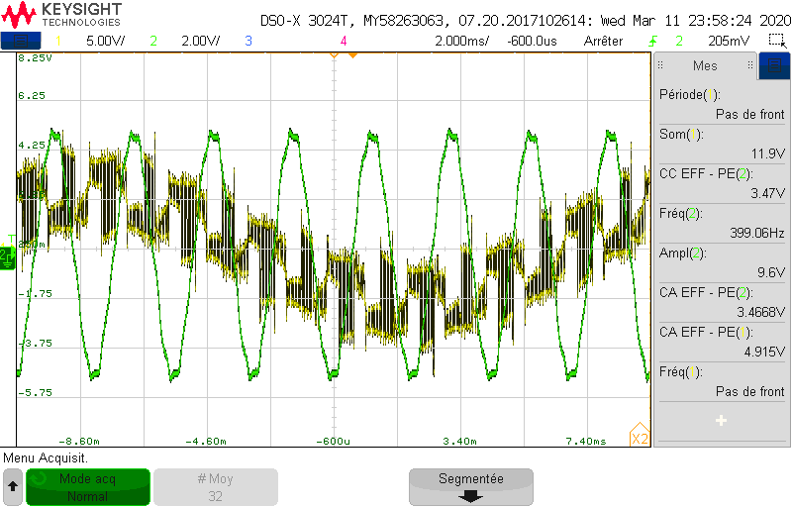 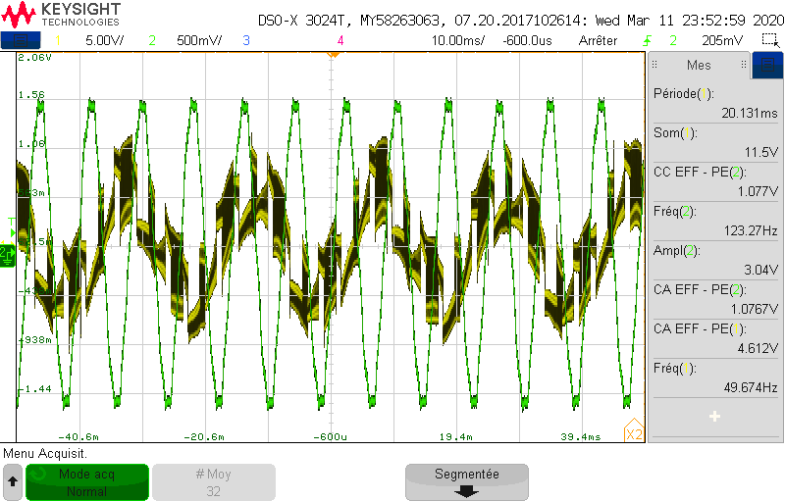

Figure 19 : Chronogrammes des essais à vide

## 3.2.2 l’essai en court-circuit

Cet essai nous permet de déterminer Lc, on relie entre elles les trois phases en sortie du moteur. On relève la valeur de la fréquence pour différentes valeurs de courant. On relève aussi l’allure de ces courants à l’oscilloscope.

Nous obtenons alors les résultats suivants :

|  |  |  |
| --- | --- | --- |
| Freq(Hz) | Icc(A) | T(C°) |
| 29.8 | 2.48 | 24 |
| 41.8 | 3.65 | 30 |
| 46.2 | 3.9 | 49 |

Figure 20 : relevé expérimentale en court-circuit

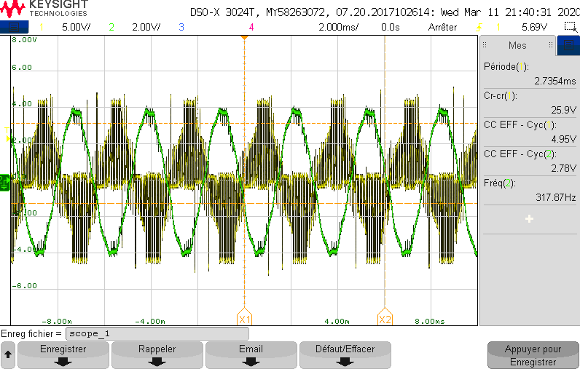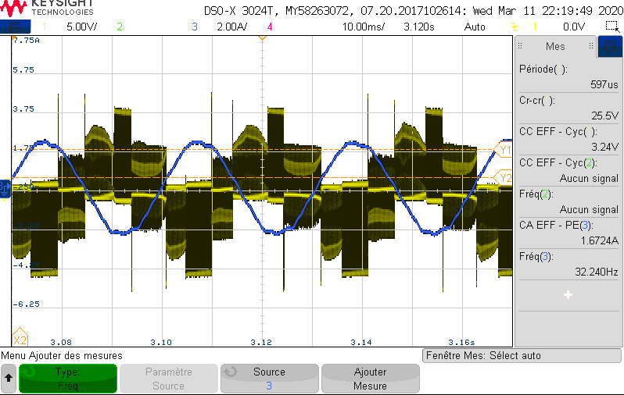Nous avons obtenu les relevés suivants

Figure 21 : Chronogrammes du moteur en court-circuit

Pour déterminer Lc nous avons utilisons ces formules suivantes :

Or nous savons que la valeur de

Ce qui donne comme formule totale :

Figure 22 : relevés expériementale en court-circuit

## 3.2.3 L’essai de lâcher

Ces essais nous permettent de déterminer la constante de temps mécanique du moteur

|  |  |  |  |
| --- | --- | --- | --- |
| N(Tr/min) | Fem(Veff) | T(ms) | Couple(N.m) |
| 4250 | 3.06 | 900 | 0.072 |
| 4150 | 3.02 | 900 | 0.062 |
| 5190 | 3.77 | 900 | 0.113 |

Figure 23 : relevé expérimentale de l'essai de lâcher

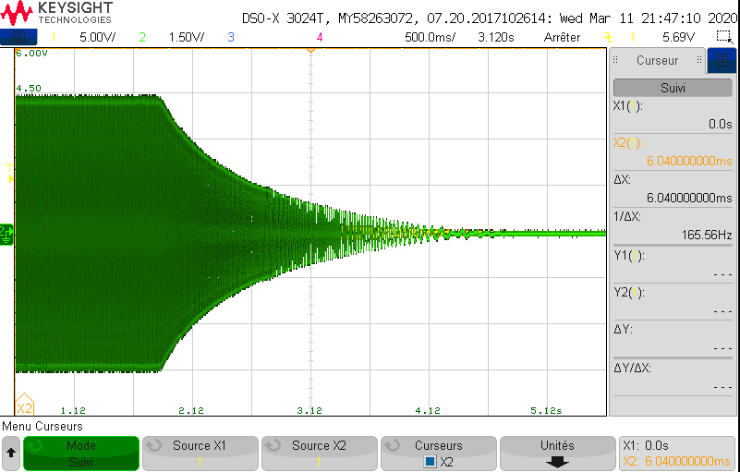Nous avons obtenu les relevés suivants

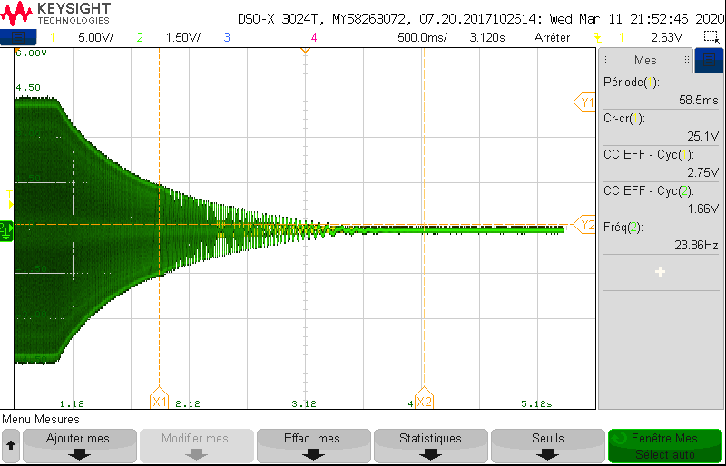

Figure 24 : Chronogramme des essais de lâcher

On mesure une constante de temps mécanique de 2.15s. On peut également mesurer les frottements en venant lire le coefficient directeur de la courbe C=f(Ω).

## 3.2.4 L’essai en DC

Pour cela nous avons effectué la méthode voltampèremétrique. Nous avons relevé plusieurs valeurs et déterminé la résistance Rs la plus exacte possible, obtenons donc 110mΩ cette résistance est égale à deux fois la résistance d’une phase car le stator est couplé non pas en triangle sinon en étoile, on a donc Rs =55mΩ

|  |  |  |
| --- | --- | --- |
| A | mV | Rs |
| 1 | 111.7 | 0.1117 |
| 0.5 | 55.9 | 0.1118 |
| 0.9 | 100.3 | 0.11144444 |
| 1.1 | 122.8 | 0.11163636 |
| 1.31 | 146.1 | 0.11152672 |
| 1.5 | 167.3 | 0.11153333 |
| 2 | 223.5 | 0.11175 |
| 3 | 334.8 | 0.1116 |

Figure 25 : relevé expérimentale de l'essai en DC

Figure 26 : Chronogramme de l'essai en DC

# IV. Partie commande

## Le schéma de principe

Le projet sera composé de 2 cartes de commandes, l’une comportant le DsPIC30F2010 pour piloter les bras de ponts du moteur et l’autre comportant le PIC16F1619 pour réaliser la gestion des périphériques. Cette disposition permettra de tester chaque fonction de façon séparé. Le système de bras de pont et les retours de FEM seront testés en enlevant le DsPIC. La carte entière pourra être testé via un arduino qui envoi des données sur le bus de communication. De même, le module bluetooth, gyroscopique, le servomoteur et le PIC sont amovibles, ce qui permettra de régler chaque chose indépendamment.

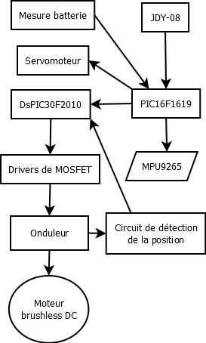

Figure 27 : Schéma de principe des différentes cartes de comande

Le module JDY-08 est un module bluetooth BLE(bluetooth low energy), il assure la communication sans fil entre un smartphone et le microcontrôleur. Le PIC assure la réception des données du smartphone, gère le servo moteur pour la direction de l’aéroglisseur, le niveau de la batterie et peut-être à terme l’angle du robot via un capteur gyroscopique (MPU9265).

## Les composants

## 4.2.1 Les microcontrôleurs :

* **PIC**

Il va gérer les informations venant que smartphone tel que l’angle et la vitesse de l’aéroglisseur. Il pourra aussi comporter des messages d’information tel que des retours d’erreur ou de tests de connections. Nous avons choisi le PIC16F1619 car il comporte un bus UART essentiel pour la liaison entre le module bluetooth et le microcontrôleur, un module I2C/SPI qui nous permettra de faire la liaison entre les 2 microcontrôleurs, des timers pour faire fonctionner le servomoteur. Il comporte une fréquence d’oscillation de 32 MHz qui sera plus que suffisante pour notre application et n’a pas un cout élevé. Il convient donc parfaitement pour ce projet.

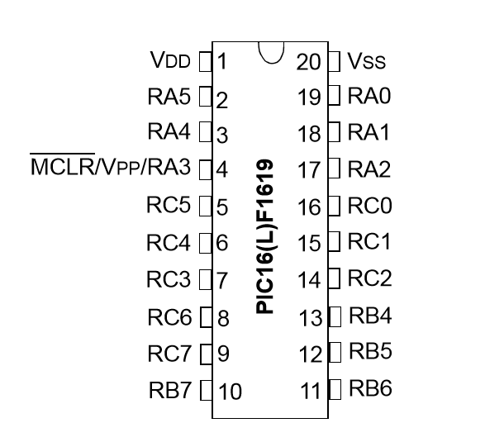

Figure 28 : Vue physique du PIC

* **DsPIC :**

Le DsPIC est composée d’une architecture 16 bits, il est de type DSP (Digital Signal Processor) qui lui permet de faire des calculs sur des signaux plus rapidement. Il comporte 3 paires de PWM pour piloter des moteurs triphasés tel que les moteurs brushless. Il dispose aussi d’entrée de type IC (Input Capture) permettant de travailler sur interruption avec des signaux de retour de FEM par exemple. Le DsPIC comporte un module ADC (Analog Digital Converter) qui permet de faire une mesure de courant pour limiter le courant. Le DsPIC30F2010 est donc vraiment fait pour cette application.

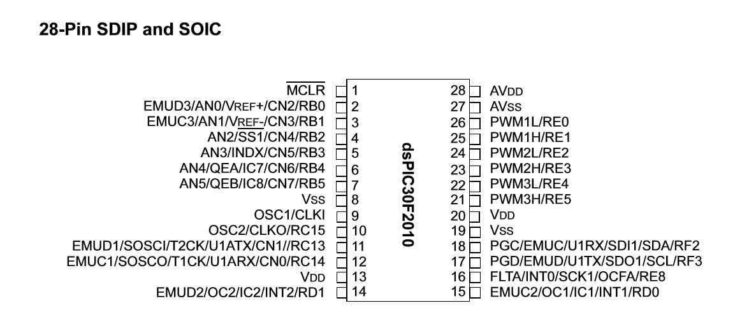

Figure 29 : Vue physique du DsPIC

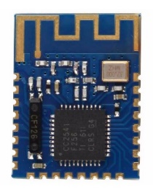Le module bluetooth comporte les caractéristiques suivantes :

* BLE (Bluetooth Low Energy)
* Alimenté entre 3,6V et 6V
* Distance maximale de 80m
* Version bluetooth 4.0

Fréquence d’émission 2,4 GHzFigure 30 : Image du module bluetooth

## Les fonctionnalitées à remplir

Le DsPIC doit pouvoir :

* Piloter les drivers de MOSFET
* Utiliser les retours de FEM pour connaître la bobine à alimenter
* Limiter le courant dans le moteur
* Communiquer avec le PIC
* Faire clignoter une LED

Le PIC doit pouvoir :

* Communiquer avec le module bluetooth
* Communiquer avec le DsPIC
* Piloter le servomoteur
* Faire clignoter une LED

## Les algorigrammes

Le PIC fonctionnera de la façon suivante, majoritairement en interruption. Les interruptions sont le timer qui cadence la communication et la communication avec le module bluetooth.

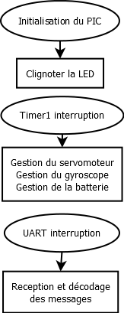

Figure 31 : Algorigramme du PIC

Le DsPIC fonctionnera de la façon suivante, majoritairement en interruption. Il y aura 3 vecteurs d’interruption (communication avec le PIC, timer qui applique la commande moteur, les entrées des comparateurs).

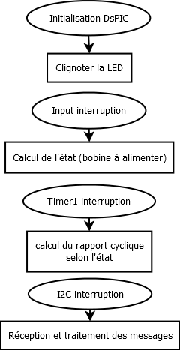

Figure 32 : Algorigramme du DsPIC

# V. Partie application

## 5.1. La vue utilisateur

La vue utilisateur permet à l’utilisateur de piloter l’aéroglisseur. Elle doit remplir les conditions suivantes :

* Comporter un joystick ou utiliser un capteur de mouvement
* Comporter des boutons pour permettre la connexion avec le module

Elle pourra aussi remplir les aspects suivants :

* Afficher le niveau de batterie
* Afficher l’état de la connexion
* Un bouton de test de la connexion
* Un retour utilisateur des erreurs de communication

## 5.2. L’algorigramme

L’application mobile fonctionnera de la façon suivante, avec des interruptions pour les boutons, la réception des messages et une horloge pour timer l’envoi des données.

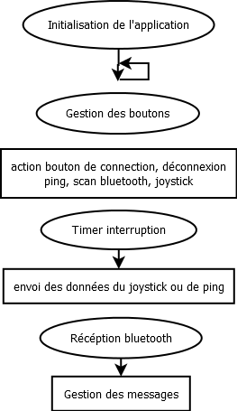

Figure 33 : Algorigramme de l'application mobile

# Conclusion

Ce projet nous permet de mettre directement en application nos connaissance apprissent au semestre précédent mais aussi celle acquît au long de la formation. Il y a une grande partie électronique de puissance et numérique mais aussi de l’automatique (régulation de courant) et de l’électronique analogique (circuit de mesure). Dans ce rapport, nous avons pu nous rendre compte de la densité et la diversité des domaines touchées par ce projet. Nous avons pu aborder les notions importantes comme la mesure de la FEM et la communication au BLE (Bluetooth Low Energie).

# Table des illustrations

Figure 1 : Schéma de principe du projet 3

Figure 2 : Diagramme de Gantt 4

Figure 3 : Modèle mécanique d'aéroglisseur proche de celui qui sera réalisé 5

Figure 4 : Batterie Lipo 5

Figure 5 : Données de la batterie 6

Figure 6 : Moteur brushless du projet 6

Figure 7 : Caractéristiques du moteur 7

Figure 8 : MOSFET du projet 7

Figure 9 : Données du MOSFET 8

Figure 10 : Image du driver du projet 8

Figure 11 : Données du driver 8

Figure 12 : Condensateur du projet 8

Figure 13 : Données du condensateur 9

Figure 14 : Graphique de la réponse résistive du condensateur en fonction de la fréquence 9

Figure 15 : Schéma équivalent d'une phase du moteur 10

Figure 16 : Photo du banc de test moteur 10

Figure 17 : Schéma équivalent des différentes parties du moteur 11

Figure 18 : Données expérimentales relevées sur le moteur 11

Figure 19 : Chronogrammes des essais à vide 11

Figure 20 : relevé expérimentale en court-circuit 12

Figure 21 : Chronogrammes du moteur en court-circuit 12

Figure 22 : relevés expériementale en court-circuit 13

Figure 23 : relevé expérimentale de l'essai de lâcher 13

Figure 24 : Chronogramme des essais de lâcher 13

Figure 25 : relevé expérimentale de l'essai en DC 14

Figure 26 : Chronogramme de l'essai en DC 14

Figure 27 : Schéma de principe des différentes cartes de comande 15

Figure 28 : Vue physique du PIC 16

Figure 29 : Vue physique du DsPIC 16

Fréquence d’émission 2,4 GHzFigure 30 : Image du module bluetooth 16

Figure 31 : Algorigramme du PIC 17

Figure 32 : Algorigramme du DsPIC 18

Figure 33 : Algorigramme de l'application mobile 19